**Module อำเภอต้นแบบ**

* **ภาพรวม**

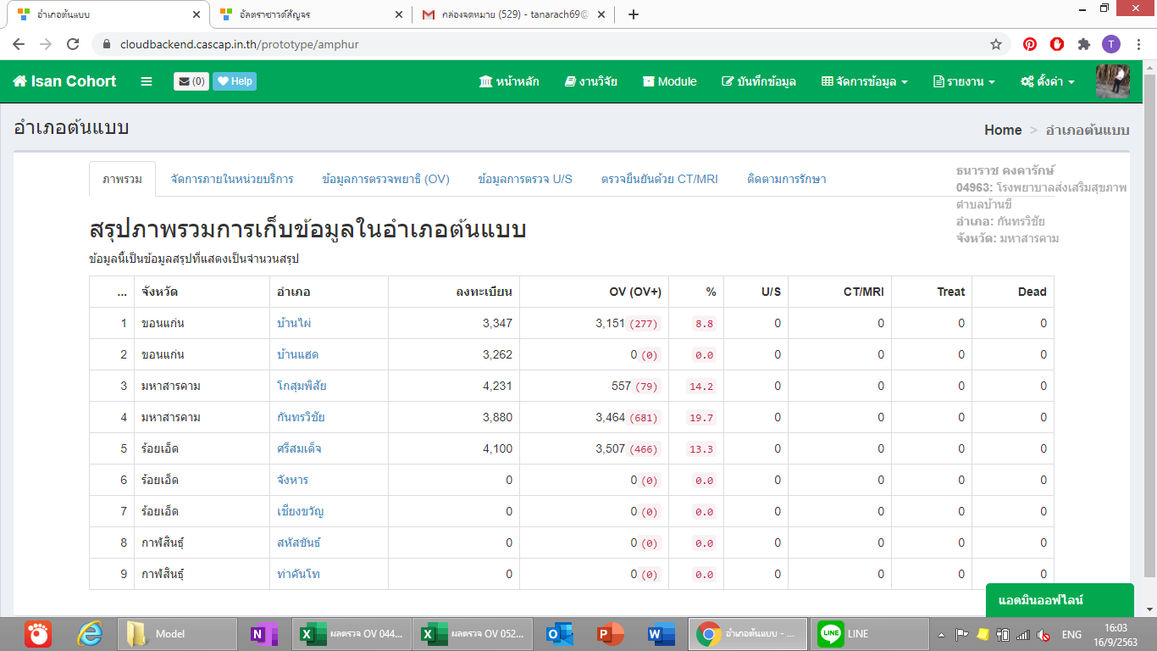

➊

1. ปรับตาราง เป็นแสดงข้อมูลภาพรวม 2 ส่วน ดังนี้

**ตารางที่ 1 ข้อมูลทั้งอำเภอ**

|  |  |  |  |  |  |  |  |  |  |  |  |  |
| --- | --- | --- | --- | --- | --- | --- | --- | --- | --- | --- | --- | --- |
|  | **จังหวัด** | **อำเภอ** | **ลงทะเบียน** | **ตรวจ OV** | | **OV+ (%)** | | **US** | **Suspected**  **(%)** | **CT** | **Treat** | **Dead** |
| **63** | **64** | **63** | **64** |
|  |  |  | XX,XXX |  |  |  |  |  |  |  |  |  |
|  |  |  |  |  |  |  |  |  |  |  |  |  |
|  |  |  |  |  |  |  |  |  |  |  |  |  |
|  |  |  |  |  |  |  |  |  |  |  |  |  |

**ตารางที่ 2 ข้อมูลกลุ่มที่คัดเลือก** (ไม่รู้ว่าจะใช้คำว่าอะไร)

|  |  |  |  |  |  |  |  |  |  |  |  |  |
| --- | --- | --- | --- | --- | --- | --- | --- | --- | --- | --- | --- | --- |
|  | **จังหวัด** | **อำเภอ** | **ลงทะเบียน** | **ตรวจ OV** | | **OV+ (%)** | | **US** | **Suspected**  **(%)** | **CT** | **Treat** | **Dead** |
| **63** | **64** | **63** | **64** |
|  |  |  | 4,000 |  |  |  |  |  |  |  |  |  |
|  |  |  |  |  |  |  |  |  |  |  |  |  |

2. ให้ลิ้งก์ข้อมูล ผลอัลตราซาวด์, การทำ CT/MRI, การรักษา และการตาย

3. เมื่อคลิ๊กรายชื่อของแต่ละอำเภอ อยากให้ ดิลดาวน์หรือเป็นป๊อบอัพขึ้นมา เพื่อแสดงเป็นรายสถานบริการทั้งหมดในอำเภอนั้น โดยมีข้อมูล คือ

|  |  |  |  |  |  |  |  |  |  |  |  |
| --- | --- | --- | --- | --- | --- | --- | --- | --- | --- | --- | --- |
|  | **หน่วยบริการ** | **ลงทะเบียน** | **ตรวจ OV** | | **OV+ (%)** | | **US** | **Suspected**  **(%)** | **CT** | **Treat** | **Dead** |
| **63** | **64** | **63** | **64** |
|  |  | 4,000 |  |  |  |  |  |  |  |  |  |
|  |  |  |  |  |  |  |  |  |  |  |  |

* **การจัดการในหน่วยบริการ** 🡪 **รายชื่อที่เลือกแล้ว**

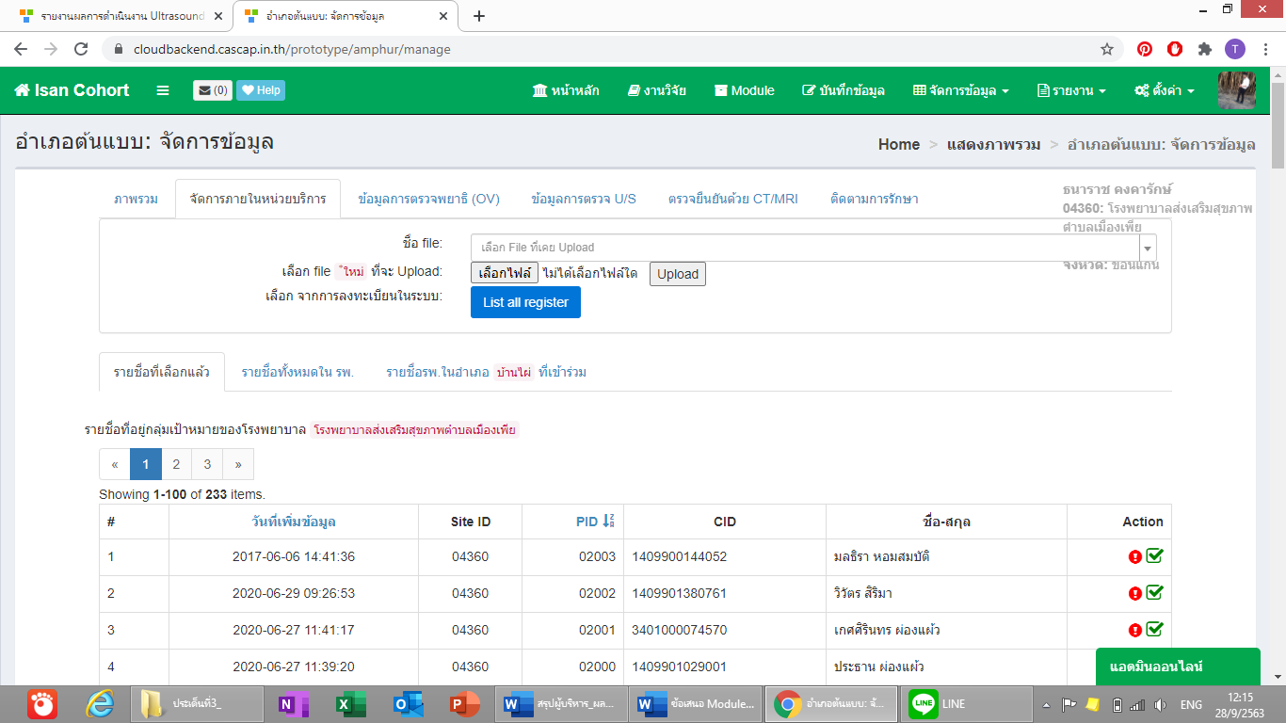

➊

➊ เมื่อคลิ๊กเข้าไปแล้วให้ไปปรากฏในหน้า ข้อมูลของกลุ่มเสี่งรายนั้น (ปัจจุบันเป็นหน้าการตรวจสอบใบยินยอมของเจ้าหน้าที่)

* **การจัดการในหน่วยบริการ** 🡪 **ตรวจสอบเอกสารรักษาความลับ**

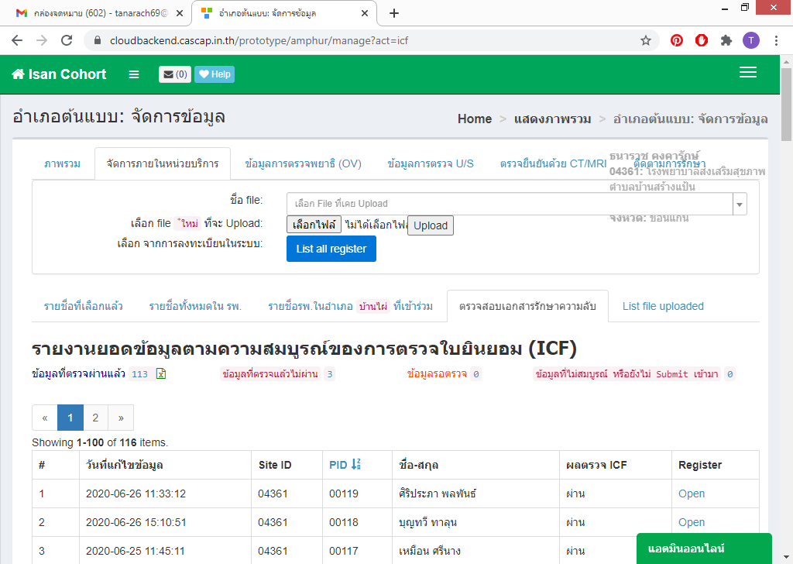

➋+➌

➊

1. เปลี่ยนข้อความจาก “ตรวจเอกสารรักษาความลับ” เป็น “ตรวจสอบสถานะใบยินยอม”

2. เพิ่มการ export ข้อมูลออกมาเป็น excel ทุกสถานะข้อมูล

3. ข้อมูลที่ export ออกมาเป็น excel ให้แสดงตัวแปรทุกตัวแปรของฟอร์ม register และเพิ่มตัวแปร สถานะของจข้อมูลและผู้บันทึกข้อมูล

* **ข้อมูลการตรวจพยาธิ** 🡪 **ผลตรวจ OV**

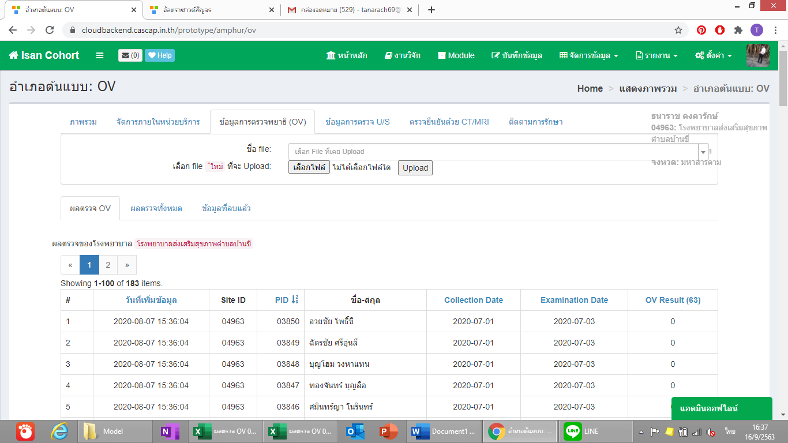

1. ให้ขึ้นต้นด้วยตารางข้อมูลภาพรวม คือ

ข้อมูลการตรวพยาธิใบไม้ตับ: สถานบริการ XXXXX โรงพยาบาลส่งเสริมสุขภาพตำบลXXXXXXXX

|  |  |  |  |  |  |
| --- | --- | --- | --- | --- | --- |
| **ลงทะเบียน** | **ตรวจ**  **พยาธิใบไม้ตับ** | **ติดเชื้อ**  **พยาธิใบไม้ตับ** | **รักษา**  **พยาธิใบไม้ตับ** | **การให้สุขศึกษาปรับเปลี่ยนพฤติกรรม** | **รักษาOVหาย** |
| X,XXX | X,XXX | XXX | XXX | XXX |  |

โดยข้อมูลตัวเลขของแต่ละคอลัมภ์สามารถดิลดาวน์มาเป็นลิสรายชื่อ และ export ออกมาเป็น excel และ word ได้ คือ

**Export to *excel , word***

|  |  |  |  |  |  |  |  |  |  |
| --- | --- | --- | --- | --- | --- | --- | --- | --- | --- |
| **No.** | **HOSP**  **CODE** | **Paticipant**  **ID** | **Name** | **Sample**  **collection**  **date** | **Examination**  **date** | **Urine**  **Examination**  **results** | **Treatment**  **prescribed** | **Treatment**  **Date** | **การให้สุขศึกษา** |
|  |  |  |  |  |  | -, - |  |  |  |
|  |  |  |  |  |  | +, - |  |  |  |

**ประชุมวันที่ 15 ธ.ค. 2563**

1. ย้ายตารางภาพรวมเดิม ไปไว้เป็นเมนูสำหรับ Monitor ข้อมูล โดย

แบ่งตาม hospital base เพื่อติดตามข้อมูล

1. เพิ่มตารางภาพรวมอันใหม่ โดยแบ่งเป็น area base เพื่อสะท้อนให้เห็นภาพของอำเภอต้นแบบ

(อิงตามที่อยู่ตามบัตร)